**Муниципальное автономное общеобразовательное учреждение  
«Беркутская средняя общеобразовательная школа»**627032, Тюменская область, Ялуторовский район, с. Беркут ул. Первомайская 29 тел. 91-1-70[Berkutskajaschkola@yandex.ru](mailto:Berkutskajaschkola@yandex.ru) ОКПО 45782164, ОГРН 1027201463695, ИНН/КПП 7228002294/720701001

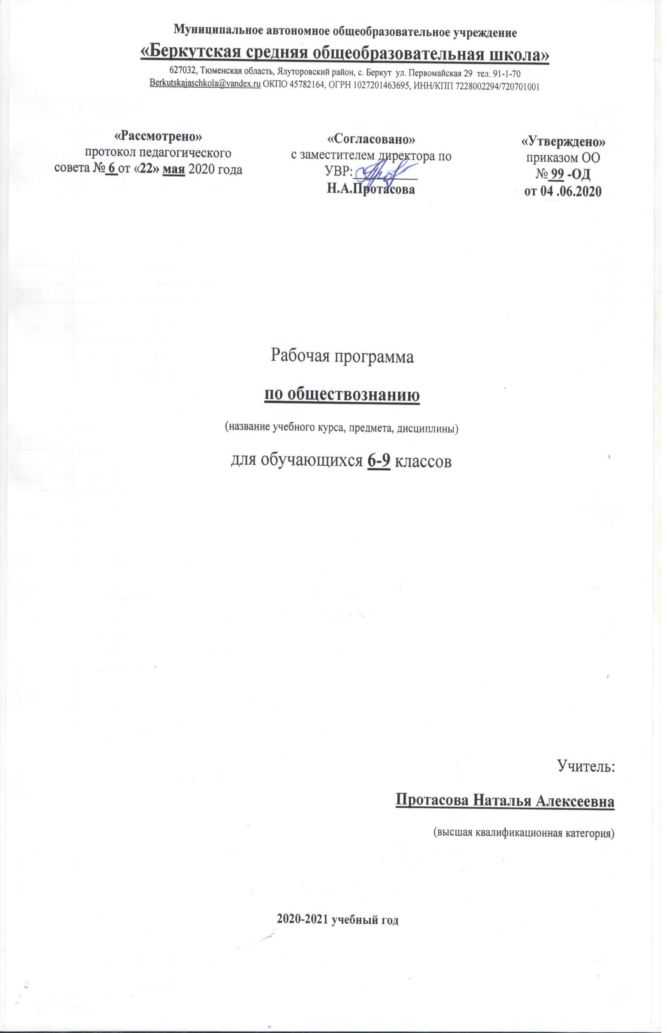

Рабочая программа

**по профессионально-трудовому обучению**

**(для обучающихся с умственной отсталостью)**

(название учебного курса, предмета, дисциплины)

для обучающихся **6** класса

Учитель:

**Воробьев Евгений Григорьевич**

(первая квалификационная категория)

**2020-2021 учебный год**

**1. ПЛАНИРУЕМЫЕ РЕЗУЛЬТАТЫ ИЗУЧЕНИЯ**

**УЧЕБНОГО ПРЕДМЕТА, КУРСА**

**«ПРОФЕССИОНАЛЬНО-ТРУДОВОЕ ОБУЧЕНИЕ»**

Освоение обучающимися АООП, которая создана на основе ФГОС, предполагает достижение ими двух видов результатов: *личностных* и *предметных*.

В структуре планируемых результатов ведущее место принадлежит личностным результатам, поскольку именно они обеспечивают овладение комплексом социальных (жизненных) компетенций, необходимых для достижения основной цели современного образования ― введения обучающихся с умственной отсталостью (интеллектуальными нарушениями) в культуру, овладение ими социокультурным опытом.

Личностные результаты освоения АООП образования включают индивидуально-личностные качества и социальные (жизненные) компетенции обучающегося, социально значимые ценностные установки.

К **личностным результатам освоения** АООП относятся:

1) осознание себя как гражданина России; формирование чувства гордости за свою Родину;

2) воспитание уважительного отношения к иному мнению, истории и культуре других народов;

3) сформированность адекватных представлений о собственных возможностях, о насущно необходимом жизнеобеспечении;

4) овладение начальными навыками адаптации в динамично изменяющемся и развивающемся мире;

5) овладение социально-бытовыми навыками, используемыми в повседневной жизни;

6) владение навыками коммуникации и принятыми нормами социального взаимодействия;

7) способность к осмыслению социального окружения, своего места в нем, принятие соответствующих возрасту ценностей и социальных ролей;

8) принятие и освоение социальной роли обучающегося, проявление социально значимых мотивов учебной деятельности;

9) сформированность навыков сотрудничества с взрослыми и сверстниками в разных социальных ситуациях;

10) воспитание эстетических потребностей, ценностей и чувств;

11) развитие этических чувств, проявление доброжелательности, эмоционально-нравственной отзывчивости и взаимопомощи, проявление сопереживания к чувствам других людей;

12) сформированность установки на безопасный, здоровый образ жизни, наличие мотивации к творческому труду, работе на результат, бережному отношению к материальным и духовным ценностям;

13) проявление готовности к самостоятельной жизни.

**Предметные результаты освоения** АООП образования включают освоенные обучающимися знания и умения, специфичные для каждого на конец школьного обучения (IX класс) на минимальном и достаточном уровне:

*Минимальный уровень:*

- знание названий материалов; процесса их изготовления; изделий, которые из них изготавливаются;

- знание свойств материалов и правил хранения;

- санитарно-гигиенические требования при работе с производственными материалами;

- знание и применение правил безопасной работы с инструментами и оборудованием;

- знание основ современного промышленного строительства, транспорта, сферы обслуживания;

- чтение технологической карты, используемой в процессе изготовления изделия;

- понимание и оценка красоты труда и его результатов;

- составление стандартного плана работы;

- эстетическая оценка предметов и их использование в повседневной жизни в соответствии с эстетической регламентацией, установленной в обществе;

- распределение ролей в группе, сотрудничество, осуществление взаимопомощи;

- учет мнений товарищей и педагога при организации собственной деятельности и совместной работы;

- комментирование и оценка в доброжелательной форме достижений товарищей;

- посильное участие в благоустройстве и озеленении территорий; охране природы и окружающей среды;

- пользоваться ножницами, клеем;

- распознавать изнаночную и лицевую стороны;

- пользоваться утюгом;

- изготавливать коробку;

- пришивать пуговицы различными способами;

- распознавать виды полов,

- ухаживать за территорией вокруг школы;

- проводить ежедневную уборку спального помещения;

- ухаживать за паркетным полом;

- сервировать стол; разносить пищу по столам;

- производить сбор грязной посуды, уборку пола;

- работать пылесосом;

- ухаживать за мебелью в зависимости от материала покрытия.

*Достаточный уровень:*

- осознанное определение возможностей различных материалов, осуществление их целенаправленного выбора в соответствии с физическими, декоративно-художественными и конструктивными свойствам в зависимости от задач предметно-практической деятельности;

- планирование предстоящей практической работы, соотнесение своих действий с поставленной целью;

- осуществление настройки и текущего ремонта инструмента;

- создание материальных ценностей, имеющих потребительскую стоимость и значение для удовлетворения общественных потребностей;

- самостоятельное определение задач предстоящей работы и оптимальной последовательности действий для реализации замысла;

- прогнозирование конечного результата и самостоятельный отбор средств и способов работы для его получения;

- владение некоторыми видам общественно-организационного труда;

- понимание общественной значимости своего труда, своих достижений в области трудовой деятельности;

- способность к самооценке;

- определять виды половых покрытий;

- самостоятельно выбирать инвентарь и приспособления для мытья полов;

- самостоятельно определять стороны материалов;

- самостоятельно выбирать способы пришивания пуговиц;

- составлять план работы при мытье полов;

- самостоятельно выбирать инвентарь при уборке территории;

- выбирать инструменты и приспособления при шитье игрушек;

- различать виды уличных покрытий;

- самостоятельно определять назначение различных видов инструментов;

- определять последовательность изготовления изделия.

**2. СОДЕРЖАНИЕ УЧЕБНОГО ПРЕДМЕТА**

**«ПРОФЕССИОНАЛЬНО-ТРУДОВОЕ ОБУЧЕНИЕ»**

Основными задачами реализации содержания учебного предмета «Профессионально-трудового обучения» является подготовка обучающихся с ограниченными возможностями здоровья к условиям самостоятельной жизни и труду, формирование знаний, умений и навыков, способствующих обслуживанию себя и других. В связи с этим обучение ведется по двум направлениям:

- обслуживание себя (домашний труд);

- обслуживание других (профессиональный труд).

**6 КЛАСС**

**ТЕМА 1. СОХРАНЕНИЕ И ПОДДЕРЖКА ЗДОРОВЬЯ**

Красота и здоровье. Правила ухода за собой.

**ТЕМА 2. РАБОТА НА ТЕРРИТОРИИ**

Декоративные растения. Чем полезны декоративные растения. Травянистые цветковые растения. Уход за травянистыми растениями осенью. Виды цветников. Цветочные цветы. Регулярные цветники. Клумба. Правила оформления цветника. Как сделать клумбу. Оформление границ цветника. Глубокая перекопка почвы. Польза перекопки. Инвентарь для вскапывания и выравнивания. Подготовка семян к посеву в грунт. Весенний посев семян в грунт. Распределение обязанностей во время весенних работ. Посев однолетников поздней осенью и в начале зимы. Посев семян в разные сезоны. Высадка рассады однолетников в цветник. Способы поддержания здоровья растений. Уход за цветником летом. Летние работы в цветнике. Меры борьбы с сорняками. Профилактические меры борьбы с сорняками. Какие бывают сорняки. Гербициды – средство от сорняков. Техника безопасности при химической прополке. Определитель сорняков. Регулярные цветники. Бордюр. Рабатка. Ландшафтные цветники. Микробордер. Материал для маленького каменистого садика. Альпийская горка. Рокарий. Рутарий. Каменная клумба зимой. Подбор материалов для оформления цветников.

**ТЕМА 3. УБОРКА ПОМЕЩЕНИЙ**

Виды зданий. Назначение помещений в зданиях. Устройство жилых помещений. Поверхности для уборки в жилых помещениях. Санитарные требования к жилым помещениям. Коммунальные ресурсы жилья. Из чего делают мебель. Мебельное покрытие. Рациональное использование салфетки. Приспособления для ухода за мебелью. Протирка мебели с разными покрытиями. Правила ухода за мебелью с разными покрытиями. Из чего состоит пылесос. Порядок сборки пылесоса. Чистка мягкой мебели. Правила ухода за мягкой мебелью с разными покрытиями. Уход за бытовой электроникой. Правила безопасности за бытовой электроникой. Поддержание порядка в жилом помещении. Поверхности для уборки в жилом помещении. Ежедневная уборка жилого помещения. Уборка поверхностей жилого помещения. Ежедневная уборка служебного помещения. Порядок ежедневной уборки офиса. Ежедневная уборка лестничных клеток. Санитарное состояние лестничных клеток. Режимы уборки лестничных клеток. Правила безопасности при уборке лестничных клеток. Проверка результатов работы.

**3. ТЕМАТИЧЕСКОЕ ПЛАНИРОВАНИЕ С УКАЗАНИЕМ КОЛИЧЕСТВА ЧАСОВ,**

**ОТВОДИМЫХ НА ОСВОЕНИЕ КАЖДОЙ ТЕМЫ**

**6 КЛАСС (8 часов в неделю, всего 272 часа)**

|  |  |  |
| --- | --- | --- |
| **№** | **Название раздела, главы (тема)** | **Количество часов** |
| 1 | Тема 1. Сохранение и поддержка здоровья | 6 |
| 2 | Тема 2. Работа на территории | 133 |
| 3 | Тема 3. Уборка помещения | 133 |
| ***Всего в соответствии с учебным планом ООО*** | | ***272*** |